МИНИСТЕРСТВО НАУКИ и высшего образования

**РОССИЙСКОЙ ФЕДЕРАЦИИ**

Федеральное государственное автономное образовательное учреждение

высшего образования

«Санкт-Петербургский политехнический университет Петра Великого»

(ФГАОУ ВО «СПбПУ»)

**Институт среднего профессионального образования**

**Отчёт по практической работе № 2**

**по учебной дисциплине «МДК 04.02 Обеспечение качественного функционирования КС»**

**Тема: «Разработка сценариев Web - страниц»**

Выполнил студент

специальности 09.02.07

Программирование и информационные системы

II курса группы 22919/3

Ярослав Дементьев

Павлович

Преподаватель

Ольнев Александр Александрович

Санкт-Петербург

2024

СОДЕРЖАНИЕ

Введение 3

Задание 1 3

Задание 2 3

Задание 3 4

Задание 4 7

Задание 5 8

Задание 6 9

Задание 7 10

Задание 8 10

Введение

Цель работы: Изучение основ программирования на языке JavaScript для создания сценариев, способов внедрения сценариев в Web - страницы, приемов использования свойств, методов и событий, а также их связывания с элементами управления на Web - странице, такими как текстовые поля, кнопки, флажки, переключатели и списки.

Задание 1

Установить на вашей Web-странице текстовое поле с помощью тэга <input> обеспечить его инициализацию при первом открытии Web-страницы браузером. Необходимо реализовать данное задание с использованием JavaScript.

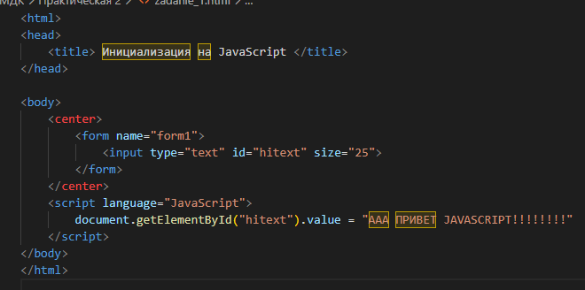

Рисунок 1 – Код задания

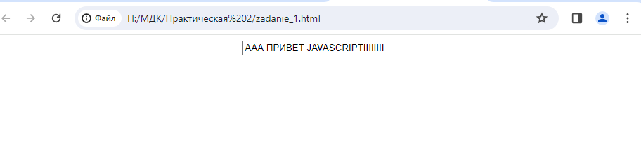

Рисунок 2 – Результат

Задание 2

Установить на Web-странице текстовое поле и кнопку "Показать сообщение", нажатие на которую вызывает появление сообщения в текстовом поле.

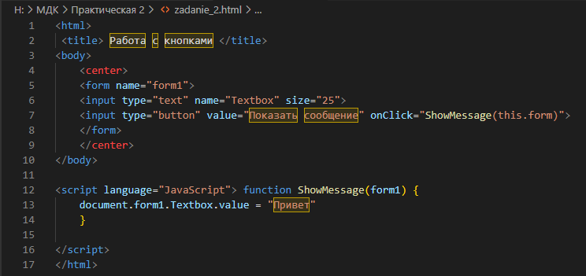

Рисунок 3 – Код программы

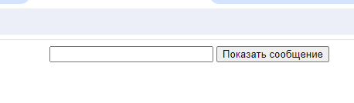

Рисунок 4 – Результат до нажатия на кнопку

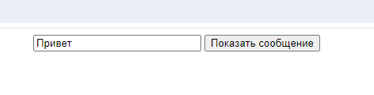

Рисунок 5 – после нажатия на кнопку

Задание 3

Установить на Web-странице 5 флажков с именами "Флажок1" "Флажок2" и т.д., а также текстовое поле для указания вновь выбранного флажка.

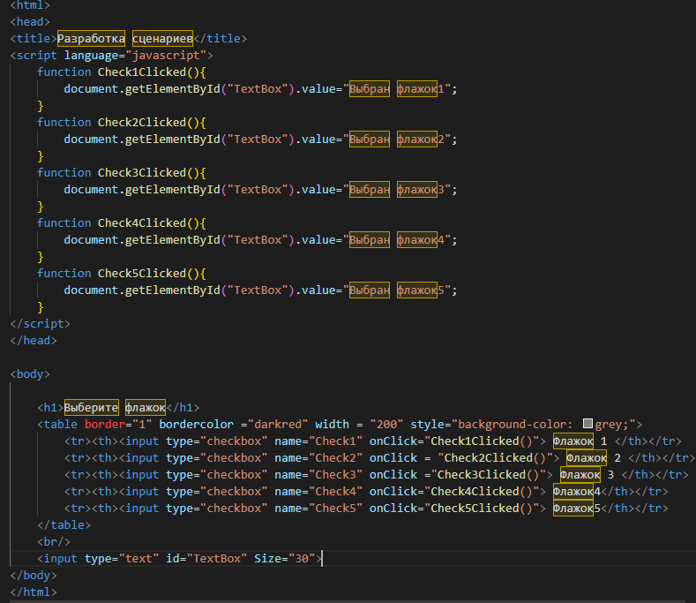

Рисунок 6 – Код программы

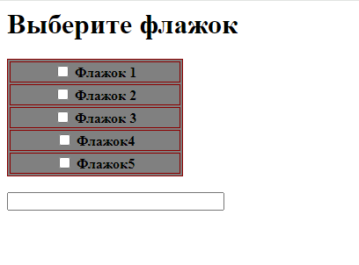

Рисунок 7 – До нажатия на флажок

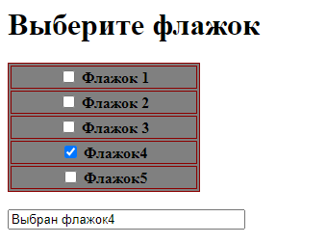

Рисунок 8 – После нажатия флажка

Задание 4

Установить на Web - странице 3 переключателя радио группы с именами "Переключатель 1","Переключатель 2" и "Переключатель 3", а также текстовое для указания выбранного переключателя.

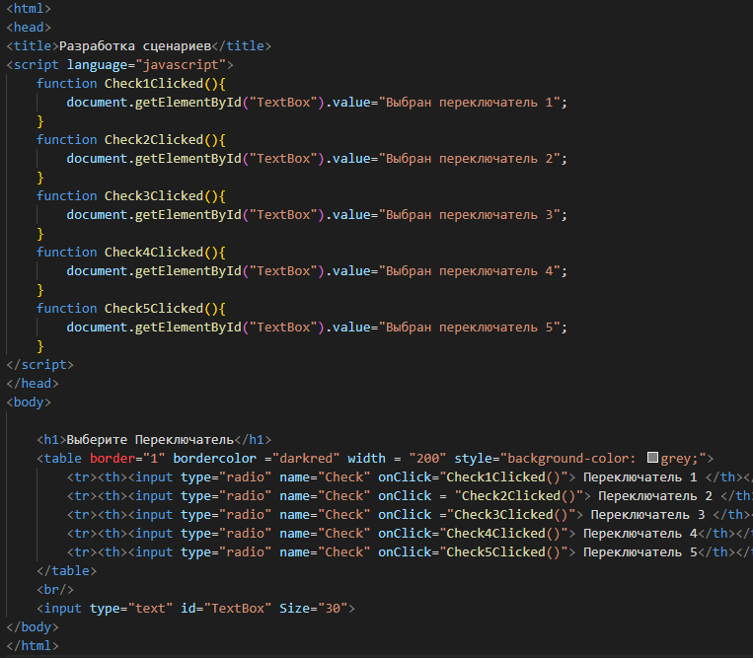

Рисунок 9 – Код программы

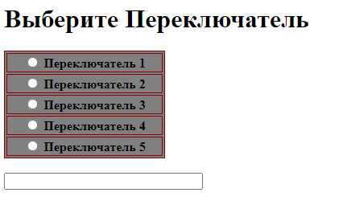

Рисунок 10 – Результат до нажатия

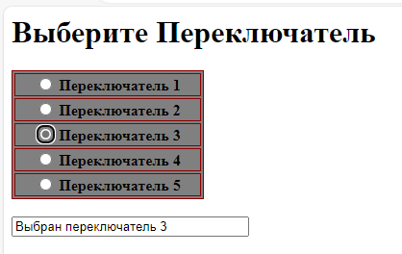

Рисунок 11 – Результат после нажатия

Задание 5

Установить на Web-странице раскрывающийся список выбора с пятью опциями, имеющими названия "Опция1", "Опция2", "Опция3", "Опция4" и "Опция5", а также текстовое поле для отображения выбранной опции (см. пример № 4).

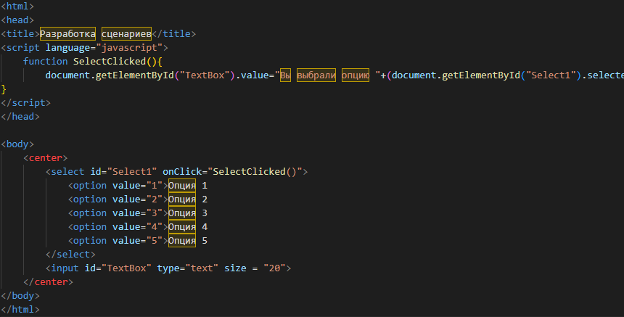

Рисунок 12 – Код программы

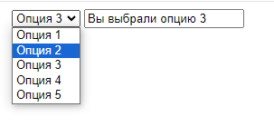

Рисунок 13 - Результат

Задание 6

Вставить в страницу вызов функции confirm() для выбора загрузки изображения (см. пример № 5).

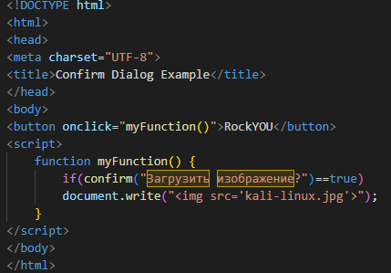

Рисунок 14 – Код программы

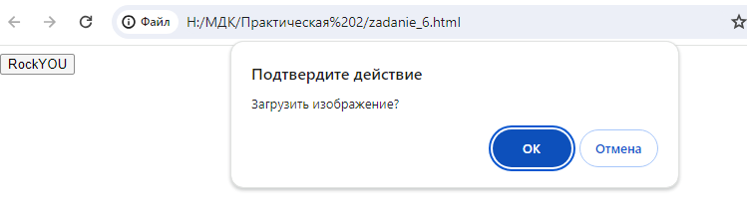

Рисунок 15 – Результат при нажатии

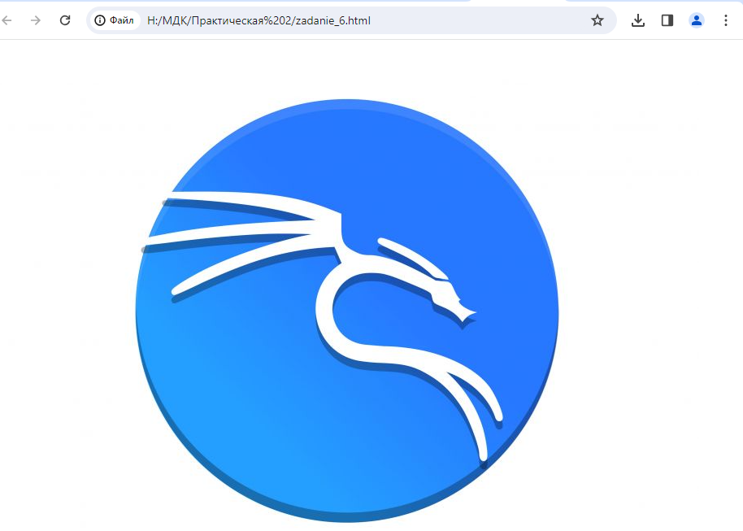

Рисунок 16 – Результат при подтверждении

Задание 7

Изучить назначение функции alert() и привести пример использования на странице

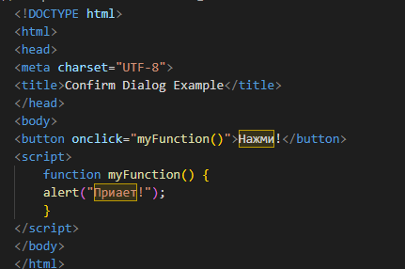

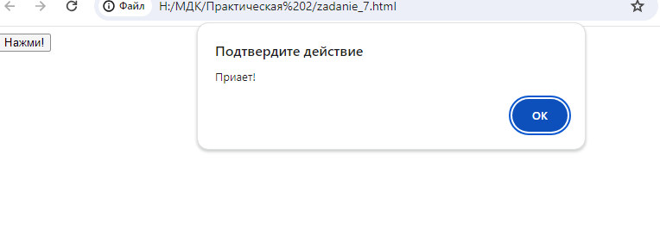

Задание 8

С помощью функции prompt() отобразить диалоговое окно для ввода текста, и отобразить результат ввода на странице

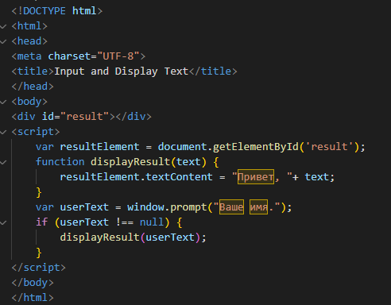

Рисунок 17 – Код программы

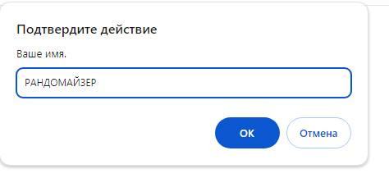

Рисунок 18 – Ввод

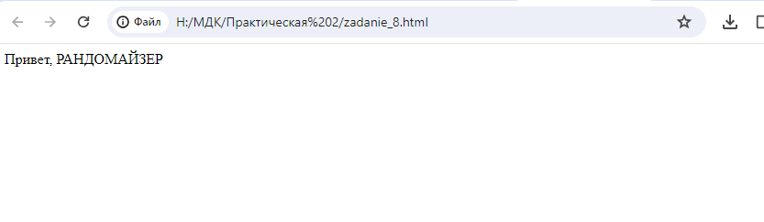

Рисунок 19 – Результат